Клас_______ Прізвище та ім’я ______________________________ Дата _________

**Тема.** Вивчення умови рівноваги важеля

**Мета:** перевірити дослідним шляхом, яким має бути співвідношення сил і їхніх плечей, щоб важіль перебував у рівновазі.

**Обладнання:** важіль, динамометр, учнівська лінійка, штатив із муфтою та лапкою, набір тягарців.

**Хід роботи**

**Підготовка до експерименту**

1. Перед тим як виконувати роботу, переконайтеся, що ви знаєте відповіді на такі запитання.

1) Який механізм називають важелем? ____________________________________

______________________________________________________________________

2) Що називають плечем сили? ___________________________________________

______________________________________________________________________

3) Що таке момент сили?________________________________________________

______________________________________________________________________

2. Ознайомтеся з інструкцією з безпеки.

3. Визначте ціну поділки шкал вимірювальних приладів:

Слін = _____________________; Сдин = _____________________.

4. Закріпіть на лапці штатива важіль і зрівноважте його за допомогою регулювальних гайок.

**Експеримент**

**Виконайте роботу за допомогою відео** [**https://youtu.be/9BfCVrH2nWQ**](https://youtu.be/9BfCVrH2nWQ)

*Суворо дотримуйтесь інструкції з безпеки.*

*Результати вимірювань відразу заносьте до таблиці.*

|  |  |  |  |  |  |  |  |  |
| --- | --- | --- | --- | --- | --- | --- | --- | --- |
| Номер досліду | Проти ходу годинникової стрілки | | | За ходом  годинникової стрілки | | |  |  |
|  |  |  |  |  |  |
| 1 |  |  |  |  |  |  |  |  |
| 2 |  |  |  |  |  |  |  |  |
| 3 |  |  |  |  |  |  |  |  |

1. Підвісьте з одного боку від осі обертання важеля один тягарець, з іншого боку — два тягарці (рис. 1).

1) Пересуваючи тягарці, зрівноважте важіль.

2) Виміряйте плечі *d*1 і *d*2 сил і

3) Обчисліть значення сил, що діють на важіль, враховуючи, що *F*1 = *Р*1, *F*2 = *Р*2, а вага *P* тягарців розраховується за формулою *Р = mg*. Результати обчислень занесіть до таблиці.

2. Повторіть дослід, підвісивши на одній половині важеля два, а на іншій — три тягарці (рис. 2).

3. Підвісьте праворуч від осі обертання на відстані 12 см три тягарці (рис. 3). Визначте за допомогою динамометра силу, яку треба прикласти в точці, що лежить на відстані 8 см правіше від точки підвішування тягарців, щоб утримати важіль у рівновазі.

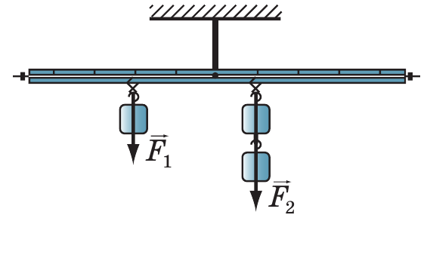 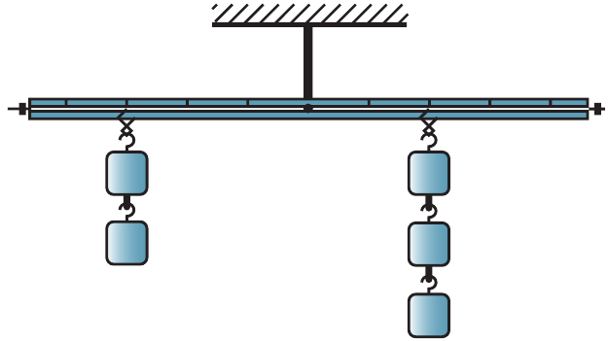 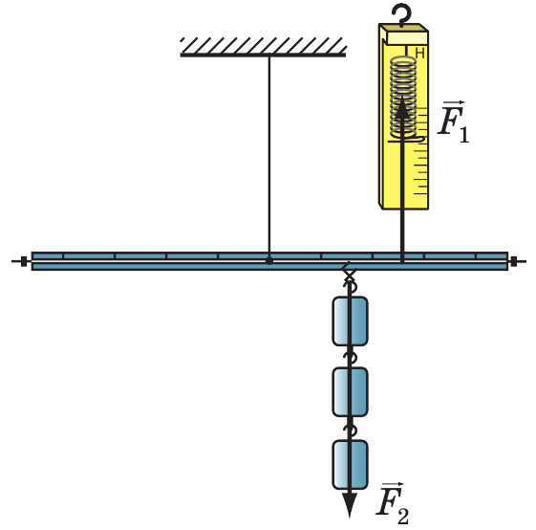

*Рис. 1 Рис. 2 Рис. 3*

**Опрацювання результатів експерименту**

1. Закінчіть заповнення таблиці, обчисливши для кожного досліду:

1) відношення сил $\frac{F_{1}}{F_{2}}$ і відношення плечей ;

2) момент *М*1, сили, що повертає важіль проти ходу годинникової стрілки, і момент *М*2 сили, яка повертає важіль за ходом годинникової стрілки.

**Аналіз експерименту та його результатів**

Проаналізуйте експеримент і його результати. Сформулюйте висновок, у якому зазначте умову рівноваги важеля та проаналізуйте, які чинники вплинули на точність вимірювання.

**Висновок**

**______________________________________________________________________**

**______________________________________________________________________**

**______________________________________________________________________**

**______________________________________________________________________**

**______________________________________________________________________**

**______________________________________________________________________**

**______________________________________________________________________**

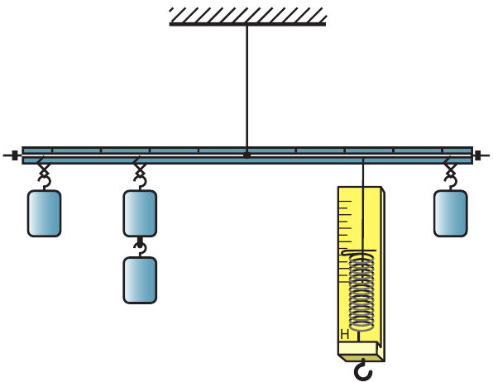**Творче завдання**

Зберіть експериментальну установку, як показано на рис. 4. Виконайте необхідні вимірювання та визначте моменти сил, що діють на важіль. Сформулюйте висновок.

**____________________________________________**

**____________________________________________**

**____________________________________________**

**____________________________________________**

**____________________________________________**